package ScannerName;  
  
import java.util.Scanner;  
  
public class ScannerName {  
 public static void main(String[] args) {  
 Scanner scanner = new Scanner(System.*in*);  
 System.*out*.println("Введите Имя пользователя: ");  
 String name = scanner.nextLine();  
 System.*out*.println("Привет, " + name);  
 }  
}

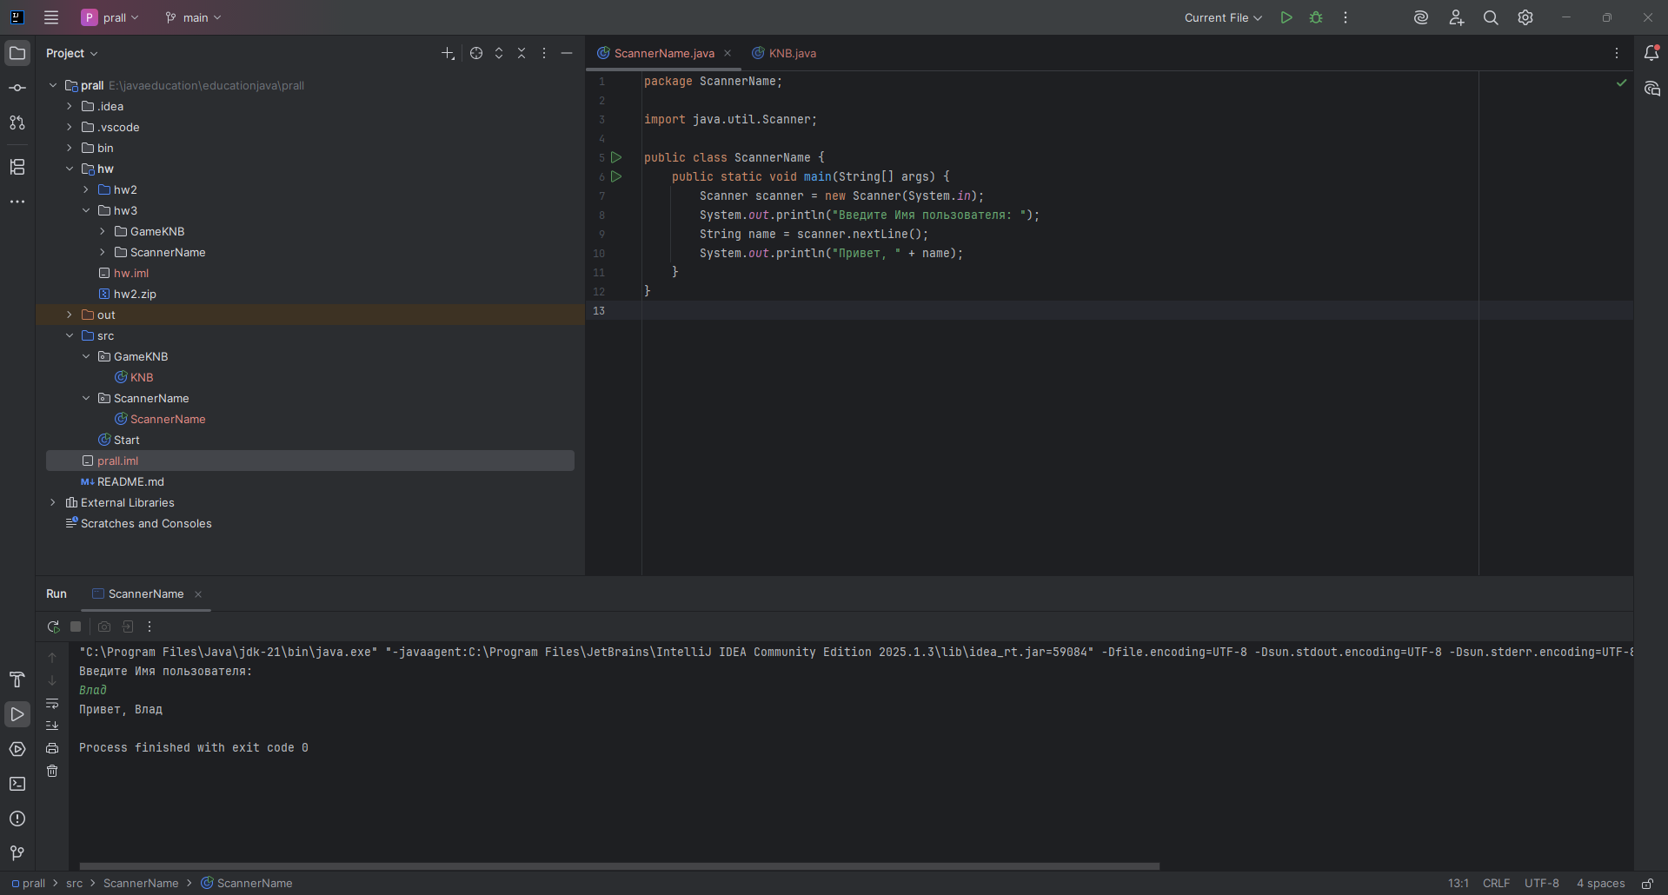

package GameKNB;  
  
import java.util.Random;  
  
public class KNB {  
 public static void main(String[] args) {  
 Random random = new Random();  
  
 enum Choices {*камень*, *ножницы*, *бумага*}  
 Choices vasya = Choices.*values*()[random.nextInt(3)];  
 Choices petya = Choices.*values*()[random.nextInt(3)];  
  
 if ((vasya.equals(Choices.*камень*) && petya.equals(Choices.*ножницы*)) ||  
 (vasya.equals(Choices.*ножницы*) && petya.equals(Choices.*бумага*)) ||  
 (vasya.equals(Choices.*бумага*) && petya.equals(Choices.*камень*)))  
 {  
 System.*out*.println("Игрок Вася победил!");  
 }  
 else if (vasya.equals(petya))  
 {  
 System.*out*.println("Ничья");  
 }  
 else  
 {  
 System.*out*.println("Игрок Петя победил!");  
 }  
 }  
}

